Пояснительная записка к проекту III дополнительного бюджета

города Силламяэ 2017 года

- Доходы основной деятельности. (Приложение 1 бюджета города Силламяэ 2017 года)

- Доходы от налогов увеличиваются на 20 000 евро за счет увеличения плана по поступлению подоходного налога с физического лица.
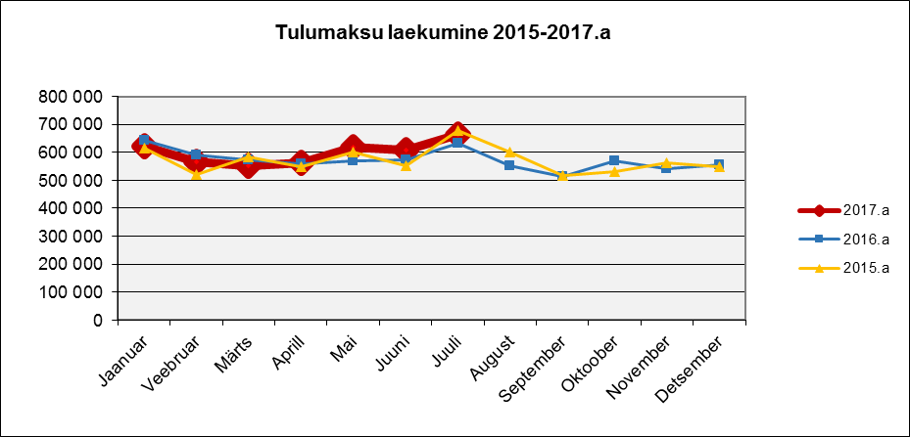
План 7 месяцев 2017 года - 4 071 473 евро,
Факт 7 месяцев 2017 года – 4 192 450 евро,
% выполнения - 103
Превышение плана за 7 месяцев – 120 977 евро.

- Доходы от хозяйственной деятельности учреждений (32) увеличиваются на 5 237 евро, в том числе:

- на 4 052 евро увеличиваются доходы в части поступлений родительской платы за отдых детей в летних лагерях;
- на 1 185 евро увеличиваются доходы детского попечительского учреждения «Lootus» за счет целевых средств на покрытие транспортных расходов по доставке детей в летние лагеря.

- Получаемые целевые дотации (3500,352) увеличиваются на 45 408 евро.
- 43 341 евро -целевые государственные денежные средства, планируемые на повышение заработных плат учителей детских садов;
- 2 067 евро - целевые денежные средства от Союза местных самоуправлений Ida-Virumaa на возмещение транспортных расходов в ходе проведения праздника танца и песни.

- Прочие доходы (388) увеличиваются на 8 648 евро, в том числе:
- 1 184 евро плата за раскопки местного значения;
- 5 109 евро денежные средства, поступившие после ликвидации SA Ida-Virumaa Kiirabi;
- 1 308 евро получено по возмещению ущерба за сбитую осветительную опору на городской территории;
- 989 евро получено на покрытие расходов за разбитое стекло в здании Eesti Põhikool по договору страхования;
- 58 евро получено на покрытие расходов за разбитое стекло в спорткомплексе „Kalev“ по договору страхования;

Итого доходы основной деятельности увеличиваются на 79 293евро.

Расходы основной деятельности (Приложение 2 бюджета города Силламяэ 2017 года):

- Резервный фонд (kulude kood 01114) увеличивается на 3 134 евро. За счет средств, поступивших по возмещению ущерба за сбитую осветительную опору на городской территории 1 308 евро и 1 826 евро на ликвидацию протечки крыши в Eesti Põhikool. Остаток резервного фонда до конца года составляет 37 000 евро ;

- Прочие расходы хозяйственной деятельности (kulude kood 04900) увеличиваются на 3 912 евро. На ремонт лестницы между аптекой „Kannike“ и домом 24 на бульваре Виру планируется 1 872 евро, на ремонт поручня и восстановления ступенек лестницы на автобусной остановке напротив Городского центра культуры планируется 2 040 евро;

- Расходы по содержанию муниципальных квартир (kulude kood 06100) увеличиваются на 2 080 евро. Дополнительная сумма планируется на покрытие расходов, связанных с заменой наружных дверей дома 16 по ул. Каяка;

- Расходы Спорткомплекса “Kalev” (kulude kood 08102) увеличиваются на 58 евро за счет средств по договору страхования;

- Расходы по проведению детских и молодежных лагерей (kulude kood 08109) увеличиваются на 4 052 евро. Целевые денежные средства, поступившие от платы родителей ;

- Расходы Городской библиотеки (kulude kood 08201) увеличиваются на 2 740 евро. Сумма планируется на приобретение оборудования для бесперебойного питания при интернет-соединении;

- Расходы Городского центра культуры (kulude kood 08202) увеличиваются на 420 евро. Дополнительная сумма планируется на восстановление транспортных расходов, которые были произведены в ходе проведения праздника песни танца;

- Прочие расходы по организации мероприятий культуры (kulude kood 08202) увеличиваются на 1 647 евро за счет средств, поступивших от Союза местных самоуправлений Ida-Virumaa, на возмещение транспортных расходов в ходе проведения праздника танца и песни;

- Расходы детского сада „Pääsupesa“ (kulude kood 09110) увеличиваются на 2 866 евро. Дополнительные средства планируются на повышение заработных плат учителей детского сада. За счет средств государственного бюджета планируется 2 246 евро, из городского бюджета планируется 620 евро;

- Расходы детского сада “Rukkilill” (kulude kood 09110) увеличиваются на 12 252 евро. Дополнительные средства планируются на повышение заработных плат учителей детского сада. За счет средств государственного бюджета планируется 9 561 евро, из городского бюджета планируется 2 691 евро;

- Расходы детского сада „Päikseke“ (kulude kood 09110) увеличиваются на 12 903 евро. Дополнительные средства планируются на повышение заработных плат учителей детского сада. За счет средств государственного бюджета планируется 10 104 евро, из городского бюджета планируется 2 799 евро;

- Расходы детского сада „Jaaniussike“ (kulude kood 09110) увеличиваются на 13 491 евро. Дополнительные средства планируются на повышение заработных плат учителей детского сада. За счет средств государственного бюджета планируется 10 595 евро, из городского бюджета планируется 2 896 евро;

- Резерв детских садов (kulude kood 09110) планируется в сумме 10 835 евро за счет целевых государственных денежных средств, выделенных на повышение заработных плат учителям детских садов. Со стороны государства средства выделены на 4 месяца 2017 года. В соответствии с кассовым принципом исполнения бюджета, в 2017 году использована сумма из расчета 3-х месяцев. Сумма резерва по целевому назначению перейдет в расходы 2018 года;

- Расходы Eesti Põhikool (kulude kood 09212) увеличиваются на 4 541 евро. Рост персональных расходов, финансируемых из средств городского бюджета, планируется в сумме 612 евро. Дополнительные средства планируются на повышение заработной платы логопеда школы до уровня ставки логопеда детского сада – 840 евро. Хозяйственные расходы увеличиваются на 3 929: по договору страхования 989 евро за разбитое окно и 2 940 евро на ремонт крыши;

- Расходы Vanalinna kool (kulude kood 09212) увеличиваются на 622 евро в части персональных расходов, финансируемых из городского бюджета. Дополнительные средства планируются на повышение заработной платы логопеда школы до уровня ставки логопеда детского сада – 840 евро;

- Расходы Kannuka Kool (kulude kood 09212) увеличиваются на 803 евро в части персональных расходов, финансируемых из городского бюджета. Дополнительные средства планируются на повышение заработной платы логопеда школы до уровня ставки логопеда детского сада – 840 евро;

- Прочие расходы образования (kulude kood 09220) увеличиваются на 348 евро. Целевым назначением сумма планируется на расходы по обучению плаванию учащихся 2-х классов;

- Расходы детского попечительского учреждения „Lootus“ (kulude kood 09110) увеличиваются на 5 765 евро. Средств на покрытие транспортных расходов по доставке детей в летние лагеря планируются в сумме 1 185 евро. На благоустройство территории планируется 4 580 евро, эта сумма переносится из средств инвестиционной деятельности - п. 12 «Laste Hoolekande Asutus Lootus hoone A ja B korpuse projekteerimine ja ruumide remont».

Итого расходы основной деятельности увеличиваются на 82 469 евро.

Результат основной деятельности сокращается на 3 176 евро.

III. Инвестиционная деятельность (Приложение 3. бюджета города Силламяэ 2017 года)

- В части ”Põhivara soetus (-)” (15) расходы сокращаются на 3 176 евро:

- п.3 «Mere pst rekonstrueerimine“. Плановая сумма расходов увеличивается на 1 404 евро. Дополнительные средства планируются на косметический ремонт тумбы аварийного выхода на бульваре Мере;
- п. 12 « Laste Hoolekande Asutus Lootus hoone A ja B korpuse projekteerimine ja ruumide remont». Плановая сумма расходов сокращается на 4 580 евро. Средства переносятся в расходы основной деятельности для благоустройства территории учреждения;
- п.13. «Sillamäe Vanalinna ja Kannuka koolihoonete rekonstrueerimise projekteerimistööd». Плановые суммы по подготовке проектов реконструкции зданий Vanalinna kool ja Kannuka kool (пункты 13 и 14 ) объединяются в одну строку расходов. Плановая сумма составляет 53 875 евро.
- п. 14 «Kalda 14 hoone tamburi remont». Плановая сумма остается неизменной. Порядковый номер меняется с п.15 на п.14.

Результат «Инвестиционной деятельности» сокращается на 3 176 евро.

Пояснительную записку составила
Татьяна Иванова
вице-мэр
21.08.2017 г.

